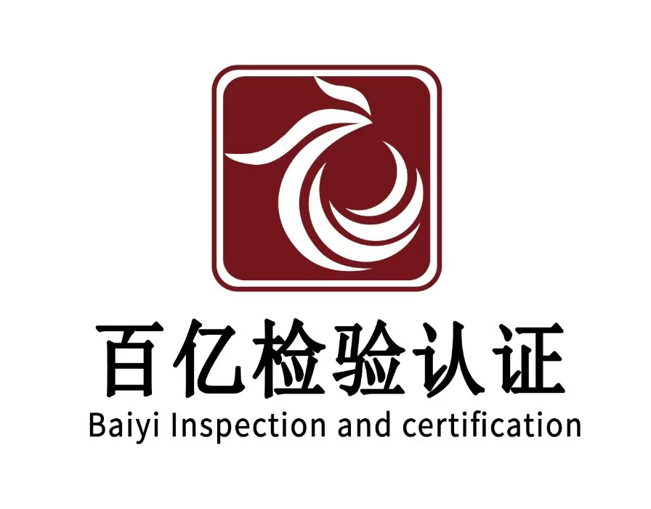
玻璃纤维增强水泥排气管道委托单
甲方：xxx
乙方：百亿检验认证股份有限公司汉川型检分公司 业务人： 电话：
产品名称 |  |  | 样品编号
型号规格（标记） |  |  | 注册商标
委托单位 |  |  | 联系人 |  |  | 电 话
委托单位地址
样品数量 | / |  | 生产日期 |  |  | 抽样日期 |  | /
检验类别 | □ 型式检验、□ 委托检验 |  | 到样日期 | / |  | 缴费情况
检验依据标准 | JC/T 854-2021
检验项目 | □外观 □尺寸允许偏差 □体积密度 □吸水率 □抗弯极限强度 □抗冲击强度 □垂直承载力 □耐软物撞击 □耐火性能
甲方提供文件 | 盖章委托单原件、原报告复印件、公司营业执照复印件、公司经营简介或名片
样品交接 | 样品符合情况 | □符合 □不符合 |  |  | 报告领取 |  | □邮寄 □自取
报告邮寄地址 |  |  |  |  | 联系电话
是否申请降级 | □如果产品检验结果未达到原申请的等级，甲方申请按实际检验达到的等级出具报告，且同意乙方将原申请产品型号中涉及等级的代号进行更改，甲方按实际产生的检验费进行缴纳。  □甲方不申请降级。
备 注 ：委托单位需明确：检测类别、检验依据标准、检验项目（参数明细）、样品。
甲方代表（签字或盖章）： 填表日期：2023年 月 日

甲方已认真阅读并理解上述合同及补充条款的内容，并保证所填写的内容及提供的一切资料真实无误，如有
不实，甲方应承担上述内容不正确所产生的一切后果的责任，委托即日起生效，委托方不可拒付检测费用。

｛资质范围｝型式检验检测、产品质量检测、建筑工程材料、保温节能材料、保温节能系统、门窗幕墙材料
耐火极限检测、耐火构件检测、防火门防火窗、各种防火卷帘、各种防火涂料、各种电缆桥架、阻火圈支吊架
金属通风管道、消防排烟管道、玻镁风管管道、防火排烟气道、防火封堵材料、防火密封材料、防火挡烟垂壁防火板隔墙板、防火玻璃制品、防火阀止回阀、耐火电缆槽盒、耐火纤维制品、陶瓷纤维制品、装饰装修材料阻燃铺地材料、阻燃装饰织物、电器设备外壳、工业窑炉材料、高分子及涂料、有害物质检测、化学分析检测绿色建材检测、工厂质量跟踪、各种建筑材料及制品燃烧性能、各种建筑构件及制品耐火极限；欢迎检测咨询
总部地址：武汉市东西湖区荷花路7号；监督电话：400-027-5868；网址：www.baiyijianyan.com

